Sprawdzian – system kontroli wersji Git B

Pod każdym punktem wklej fragment zrzutu ekranu, pokazujący sposób wykonania polecenia.

1. W folderze *Dokumenty* utwórz folder o nazwie *Spr_git_Imie_Nazwisko*. Zainicjuj repozytorium git w tym folderze.

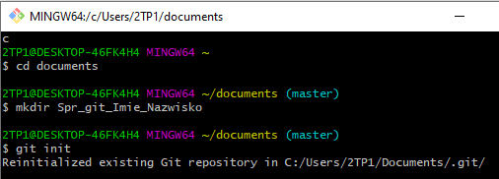

1. Utwórz w folderze roboczym plik *info.txt* i sprawdź status repozytorium.

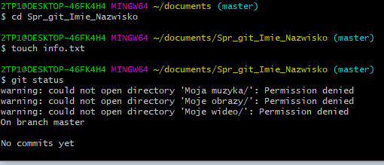

1. Dodaj plik do obszaru pomostowego i zatwierdź zmiany z komentarzem *Rozpoczęcie projektu*.

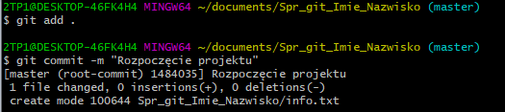

1. Wpisz w pliku *info.txt* wszystkie polecenia, które wydałeś gitowi do tej pory, zapisz plik i zapisz tę zmianę w repozytorium z komentarzem *Wykonaj* p*ierwsze czynności*.

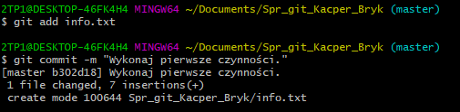

1. Utwórz w folderze roboczym plik *tajne_dane.txt* i spraw aby repozytorium nie rejestrowało zmian w tym pliku.



1. Utwórz gałąź o nazwie *wersjaA*, przejdź na tę gałąź i dodaj plik o nazwie *wersjaA.txt*. Wpisz w pliku identyfikator ostatniej rewizji, zatwierdź zmiany z komentarzem *dodaj plik wersjaA*.

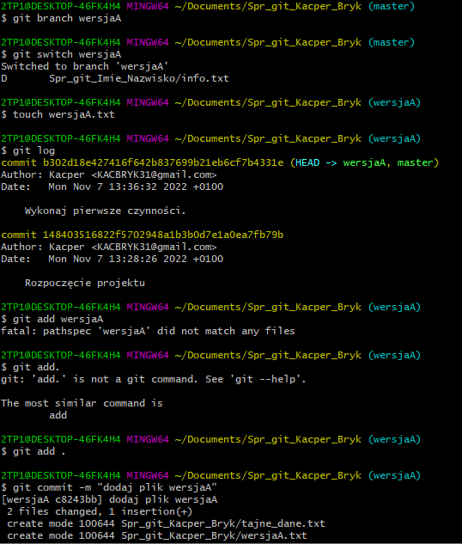

1. Przejdź do gałęzi głównej, wpisz w pliku *info.txt* słowa: *Punkt 7.* Oraz aktualną datę i godzinę. Dodaj i zatwierdź zmiany z komentarzem  *Punkt 7.*

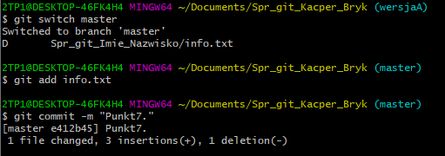

1. Scal obie gałęzie. 
2. Wyświetl historię rewizji i zapisz zrzut ekranu w pliku *Punkt9.jpg*

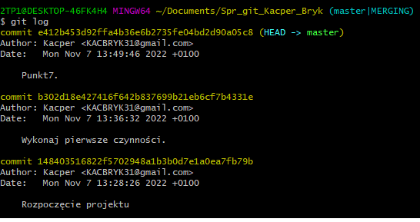

1. Utwórz plik *Punkt9.txt* wpisz w nim aktualną godzinę i zapisz.



1. Dodaj rewizję *Punkt9* zawierającą plik z obrazem, a następnie rewizję  *Punkt10* zawierającą plik tekstowy.
2. Utwórz gałąź *wersjaB,* przejdź na tę gałąź i dodaj plik o nazwie *wersjaB.txt*. Wpisz w pliku tekst *Wersja pierwsza*, zatwierdź zmiany z komentarzem *dodaj plik wersjaB*.
3. Przejdź na gałąź główną i dodaj plik o nazwie *wersjaB.txt*. Wpisz w pliku tekst *Wersja główna*, zatwierdź zmiany z komentarzem *dodaj plik wersjaB*.

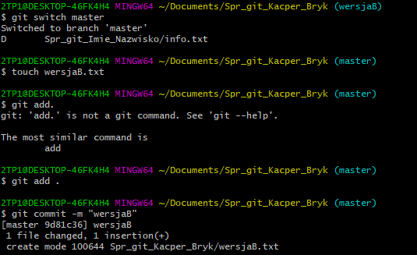

1. Narzędziem git diff wyświetl różnice między gałęziami, zapisz wynik w pliku *compare.txt* i dodaj rewizję *dodanie pliku compare.txt*

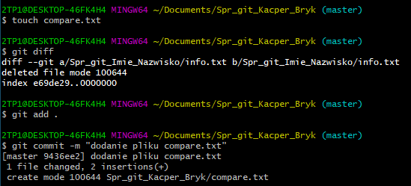

1. Scal gałęzie tak, aby plik *wersjaB.txt* zawierał obie wersje tekstu.
2. Dodaj rewizję przywracającą stan projektu sprzed utworzenia gałęzi  *wersjaA.*

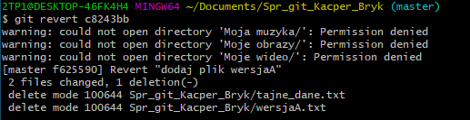

1. Cofnij głowicę do miejsca sprzed wykonania punktu 4. i utwórz nową gałąź  *wersja_x*. Utwórz plik *p17.txt* zawierający godzinę jego utworzenia i dodaj rewizję z komentarzem *wersja alternatywna*.
2. Wyświetl historię rewizji w projekcie w postaci graficznej. Zapisz wynik w pliku i zatwierdź rewizję o nazwie wersja *ostateczna*.
3. Pierwszy commit w projekcie oznacz tagiem 0.0.1, a ostatni 2.0.0

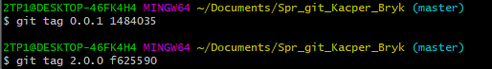

1. Spakuj folder z projektem do pliku o nazwie *nazwisko.zip*